# Reihenschaltung von Lampen

1. 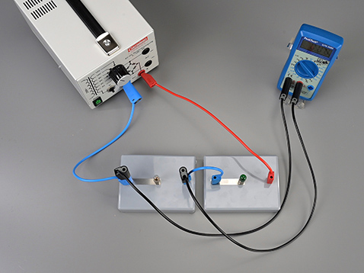Zwei Lampen sind in Reihe zueinander geschaltet.
   1.  Beschrifte die nummerierten Bauteile.

1-Lampe 1

4

3

2-Lampe 2

1

2

3-Messgerät für Spannung

4-Netzgerät

* 1.  Gib die Spannungen *U*Netz, *U*1 und *U*2 an, die am Netzgerät, an Lampe 1 bzw. Lampe 2 gemessen werden. Runde auf eine Stelle nach dem Komma. Nenne den Zusammenhang zwischen den Spannungen.

UNetz = 11,7 V; U1 = 7,2 V; U2= 4,5 V

Zusammenhang: UNetz = U1 + U2

* 1.  Zeichne den Schaltplan für   
     die Schaltung, die im Foto oben   
     abgebildet ist.

1.  Gib an, welche Lampe heller leuchtet und erkläre.

Die erste Lampe leuchtet heller, da sie mit

einer größeren Spannung betrieben wird.

1.  Was würde passieren, wenn eine Lampe defekt ist? Beschreibe es und begründe deine Antwort.

Dann würden beiden Lampen nicht leuchten,

weil der Stromkreis unterbrochen ist.